中央アルプス 空木岳2864m南駒ケ岳2841m登山計画書
2021/7/12 輪島
団体名 古河電工日光山岳部
緊急連絡先
- 団体名 古河電工日光山岳部
- 代表者：芳賀 真治
- 住 所：栃木県日光市清滝3-5-23
- 連絡先： ℡ 0288-53-1683（090-4091-6823）

代表者：芳賀 真治
住 所：栃木県日光市清滝3-5-23
連絡先： ℡ 0288-53-1683（090-4091-6823）
＜メンバー＞
輪島繁（65） 東京都北区中十条3-20-14 070-4303-9106
輪島順子 同上 070-2679-1887
日程 | 行動計画 | 宿泊 | 目標  山
7/17 (土) | JR新宿 14:00 あずさ33号 → 16:13JR駒ケ根駅  宿泊 駒ケ根ユースホステル （空木岳登山口） | 駒根
7/18 （日) | 空木岳登山口  06:00空木岳登山道入口06:13空木岳登山口駐車スペース06:16林道終点06:44タカウチ場07:26池山尾根水場09:03尻無09:10マセナギ10:07大地獄10:10小地獄10:31ヨナ沢ノ頭11:46空木平カール分岐点12:08空木岳避難小屋12:48空木平カール13:45駒峰ヒュッテ14:16空木岳14:34（天気が良ければ） 空木岳14:40 →南駒ケ岳15:10 →空木岳 16:40  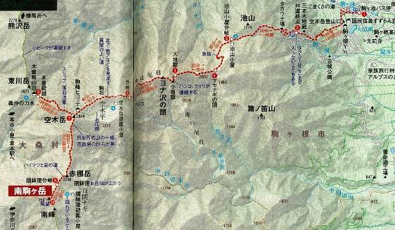 | 駒峰ヒュッテ | 空木岳  南駒ｹ岳
7/19 (月) | 駒峰ヒュッテ 日の出 4:44 5:00 →空木岳 山頂 5:10 → 南駒ケ岳 6:40 → 7:00  南駒ケ岳7:10→空木岳8:10 → 下山 → 池山口 登山口 11:30  JR駒ケ根13:50→信濃大町17:45 輪島順子JR駒ケ根→新宿18:04

保険証 □  食料 □ ｱﾙﾌｧｰ米 2個（予備１）  食料 □ おにぎり２、パン２、ﾛｰｽﾊﾑ  ﾁｮｺﾚｰﾄ □ 非常用  ザック □ 雪倉岳1泊  雨具 □  シュラフ □ 秋用  マット □  カッターシャツ □  防寒具（羽毛） □  ヘッドランプ □  コップ □  水筒 ２Ｌ Ｘ１個 □  ストック □ | 登山靴 □  お金 □  帽子 □  タオル □  トレペ □  洗面具 □  風呂ｾｯﾄ □  手袋 □ 防水が望ましい  持病薬 □  時計 □  着替え □  ｻﾝｸﾞﾗｽ □  傘 □  日焼止めｸﾘｰﾑ □ 日焼けが気になる人

